Руководство пользователя по формированию УведомлениЯ с отзывом полномочий по формированию информации для размещения на едином портале бюджетной системы Российской федерации
в государственной интегрированной информационной системе управления общественными финансами «Электронный бюджет»
для финансовых органов субъектов Российской Федерации, финансовых органов муниципальных образований
2021.02
Содержание
Введение 5
1 Запуск Системы 6
2 Условия, необходимые для формирования уведомления с отзывом полномочий по формированию информации для размещения на едином портале бюджетной системы Российской федерации 9
3 Формирование уведомления с отзывом полномочий по формированию информации для размещения на едином портале бюджетной системы Российской федерации и о передаче полномочий по предоставлению информации 12
3.1 Работа в подразделе «Реестр уведомлений» 12
3.1.1 Заполнение вкладки «Сведения о бюджете, информация которого будет формироваться его финансовым органом самостоятельно» 17
3.1.2 Заполнение вкладки «Сведения об информации, формирование которой будет осуществляться финансовым органом самостоятельно» 22
3.2 Внутреннее согласование уведомления 25
3.2.1 Формирование листа согласования 25
3.2.2 Согласование 38
3.2.3 Утверждение 43
3.2.4 Редактирование и повторное согласование 48
4 Описание ошибок системы, возникающих при формировании и согласовании уведомления с отзывом полномочий по формированию информации для размещения на едином портале бюджетной системы Российской федерации 51
5 Формирование обращений в техническую поддержку 54
перечень терминов и сокращений
Сокращение | Наименование
ЕПБС | Единый портал бюджетной системы Российской Федерации
Интернет-обозреватель | Программное обеспечение для просмотра web-страниц в сети интернет: Internet Explorer, Google Chrome, Яндекс.Браузер
МО | Муниципальное образование
Приказ № 243н | Приказ Министерства финансов Российской Федерации от 28.12.2016 № 243н «О составе и порядке размещения и предоставления информации на едином портале бюджетной системы Российской Федерации»
Система | Подсистема бюджетного планирования государственной интегрированной информационной системы управления общественными финансами «Электронный бюджет»
Уведомление с отзывом полномочий | Уведомление с отзывом полномочий по формированию информации для размещения на едином портале бюджетной системы Российской федерации

Введение
Функционал, описанный в настоящем руководстве пользователя, предназначен для отзыва полномочия по формированию информации для размещения на едином портале бюджетной системы Российской федерации в соответствии с абзацем вторым п. 34 Порядка размещения и предоставления информации на едином портале бюджетной системы Российской Федерации, утвержденного приказом № 243н «О составе и порядке размещения и предоставления информации на едином портале бюджетной системы Российской Федерации» (далее – Порядок Приказа № 243н).

Запуск Системы
Для начала работы с подсистемой бюджетного планирования государственной интегрированной информационной системы управления общественными финансами «Электронный бюджет» (далее – Система) необходимо выполнить следующую последовательность действий:
- запустить интернет-обозреватель двойным нажатием левой кнопки мыши на его ярлыке на рабочем столе или нажать на кнопку «Пуск» и в открывшемся меню выбрать пункт, соответствующий интернет-обозревателю;
- в адресной строке интернет-обозревателя ввести адрес: http://budget.gov.ru/lk;
- на странице Единого портала бюджетной системы необходимо нажать на кнопку «Переход к подсистеме «Бюджетное планирование» (Рисунок 1);
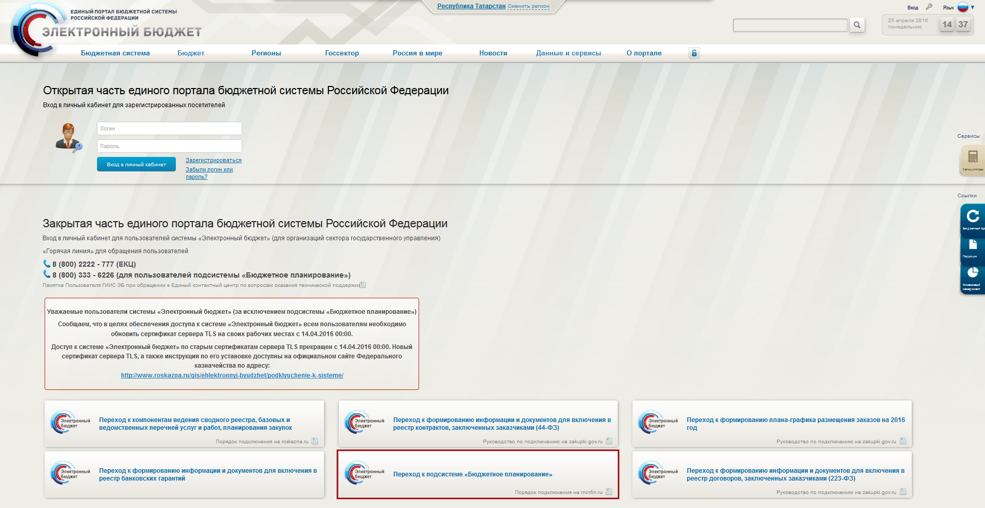
Рисунок 1. Единый портал бюджетной системы
Примечание. Если переход к подсистеме «Бюджетное планирование» не был осуществлен, необходимо в адресной строке интернет-обозревателя ввести адрес: https://ssl.budgetplan.minfin.ru/http/BudgetPlan/.
- в открывшемся окне нажать на кнопку «Вход по сертификату» (Рисунок 2).
Рисунок 2. Вход по сертификату
После выбора метода аутентификации «Вход по сертификату» Система автоматически запрашивает сертификат ключа проверки электронной подписи и пин-код сертификата, затем осуществляется поиск пользователя-владельца сертификата, и происходит открытие главного окна Системы.
После выбора логина необходимо нажать на кнопку «Войти» (Рисунок 3).
Рисунок 3. Вход в Систему
Примечание. Если различные пользователи используют для авторизации один сертификат (например, одно уполномоченное лицо имеет различные роли), то Система предложит выбрать конкретного пользователя.
В результате откроется главное окно Системы (Рисунок 4).
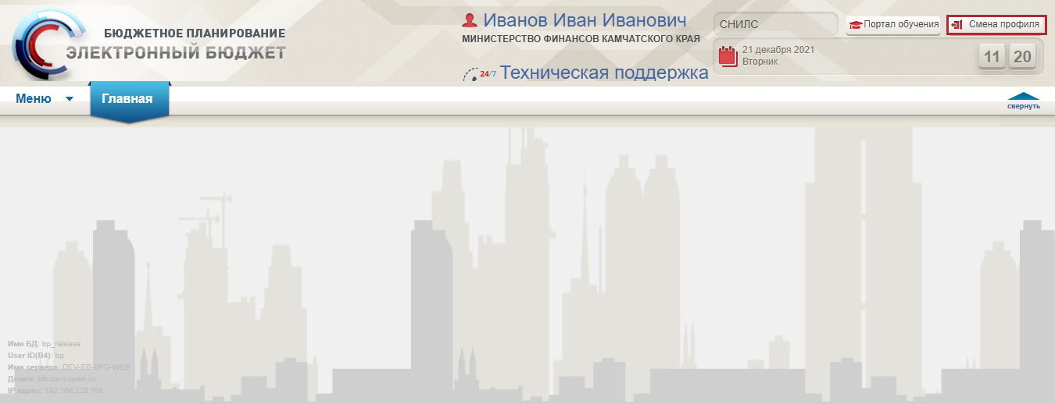
Рисунок 4. Главное окно Системы
Для выхода из Системы необходимо нажать на кнопку «Смена профиля» в правом верхнем углу страницы (Рисунок 4).

Условия, необходимые для формирования уведомления с отзывом полномочий по формированию информации для размещения на едином портале бюджетной системы Российской федерации
- При формировании уведомления с отзывом полномочий по формированию информации для размещения на едином портале бюджетной системы Российской федерации используются следующие справочники (Таблица 1):
Таблица 1. Описание справочников
№ п/п | Наименование справочника | Описание справочника | Расположение справочника в системе | Примечание | Путь к руководству пользователя
1 | «Реестр участников и неучастников бюджетного процесса» | Реестр участников бюджетного процесса, а также юридических лиц, не являющихся участниками бюджетного процесса (Сводный реестр) | «Меню» – «Системные справочники» – «Реестр участников и неучастников бюджетного процесса» | Информация в справочник добавляется автоматически на основании данных подраздела «Реестр участников и неучастников бюджетного процесса» ЕПБС.  Справочник доступен для просмотра при наличии доступа. | Сводный реестр участников и неучастников бюджетного процесса (roskazna.gov.ru) –  «Утвержденное руководство работников (представителей) участников системы «Электронный бюджет» по работе с модулем НСИ СВР подсистемы НСИ системы «Электронный бюджет»»
- Наличие полномочий пользователей для осуществления формирования уведомления: просмотр, ввод, согласование, утверждение для ролей:
«Формирование информации для ЕПБС (кроме ФБ)»;
- «Формирование информации для ЕПБС МО».
- Наличие полномочий пользователей для осуществления формирования и предоставления наборов информации на ЕПБС по переданным полномочиям: ввод, просмотр, согласование, утверждение для ролей:
«Формирование информации за МО для ЕПБС»;
«Формирование информации за городские и сельские поселения для ЕПБС»;
«Согласование информации за городские и сельские поселения для ЕПБС».
Порядок предоставления полномочий пользователю описан в документе «Руководство пользователя по формированию заявок на регистрацию, редактирование и прекращение доступа уполномоченных лиц участника системы к подсистеме бюджетного планирования государственной интегрированной информационной системы управления общественными финансами «Электронный бюджет», с которым можно ознакомиться в разделе «Меню» – «Техническая поддержка» – «Часто задаваемые вопросы» – «Заявки на регистрацию» – «Документы и справочники» – «Реестр заявок на регистрацию пользователей».

Формирование уведомления с отзывом полномочий по формированию информации для размещения на едином портале бюджетной системы Российской федерации и о передаче полномочий по предоставлению информации

Работа в подразделе «Реестр уведомлений»
Для перехода в подраздел «Реестр уведомлений» необходимо в главном окне Системы выбрать вкладку «Меню» (1), в открывшейся колонке выбрать раздел «Информация для размещения на ЕПБС» (2) и открыть подраздел «Реестр уведомлений» (3) однократным нажатием левой кнопки мыши (Рисунок 5).
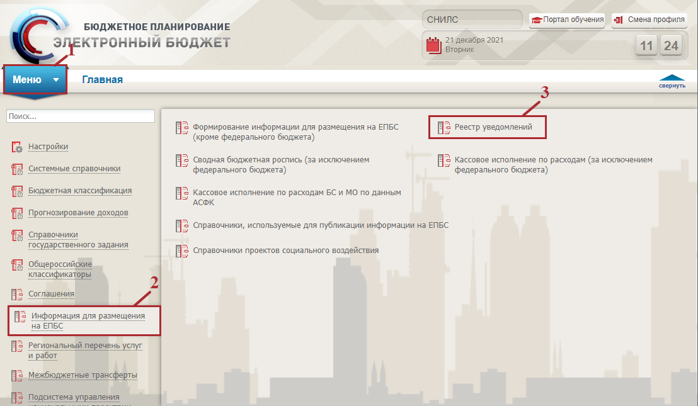
Рисунок 5. Переход в подраздел «Реестр уведомлений»
В результате откроется подраздел «Реестр уведомлений», в котором необходимо перейти во вкладку соответствующего бюджетного цикла (Рисунок 6).
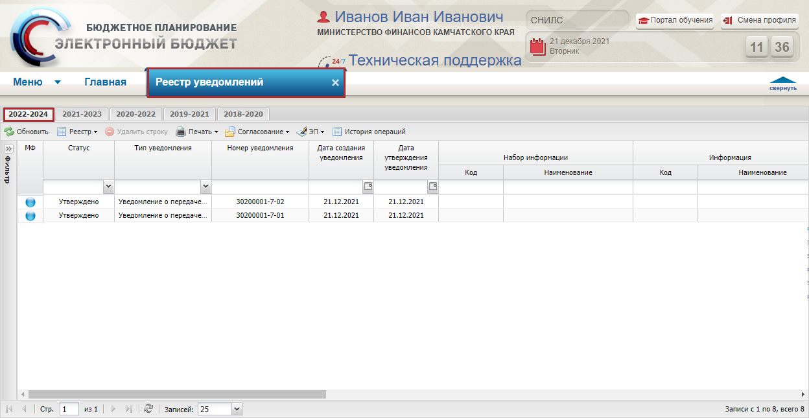
Рисунок 6. Подраздел «Реестр уведомлений»
Для работы с подразделом «Реестр уведомлений» в Системе реализованы следующие функциональные кнопки (Рисунок 7):
- «Обновить» (1) – обновление данных подраздела;
- «Реестр» (2):
[Создать «Уведомление о самостоятельном формировании информации»] – формирование уведомления о самостоятельном формировании информации в соответствии с абзацем вторым п. 34 Порядка Приказа № 243н;
[Создать «Уведомление с отзывом полномочий по формированию информации для размещения на едином портале бюджетной системы Российской федерации»] – формирование Уведомление с отзывом полномочий по формированию информации для размещения на едином портале бюджетной системы Российской федерации (далее – уведомление) в соответствии с абзацем третьим п. 34 Порядка Приказа № 243н;
[Создать «Уведомление о передаче полномочий по формированию, предоставлению и утверждению информации финансовыми органами иным органам власти (местного самоуправления)] – формирование уведомления о передаче полномочий по формированию, предоставлению и утверждению информации финансовыми органами иным органам власти (местного самоуправления) в соответствии с п.2 статьи 5 Федерального закона от 13 июля 2020 года № 189-ФЗ «О государственном (муниципальном) социальном заказе на оказание государственных (муниципальных) услуг в социальной сфере»
- «Удалить строку» (3) – удаление строки;
- «Печать» (4):
[Печать реестра] – формирование печатной формы подраздела с расширением *.xls;
[Печать уведомления] – формирование печатной формы уведомления с расширением *.pdf, *.xls, *.doc, *.odt, *.txt, *.png, *.svg, *.html или *.csv;
- «Согласование» (5):
[Внутреннее согласование] – внутреннее согласование уведомления;
[История резолюций] – просмотр истории резолюций;
- «ЭП» (6):
[Подписи документа] – просмотр подписей документа;
- «История операций» (7) – просмотр истории операций.
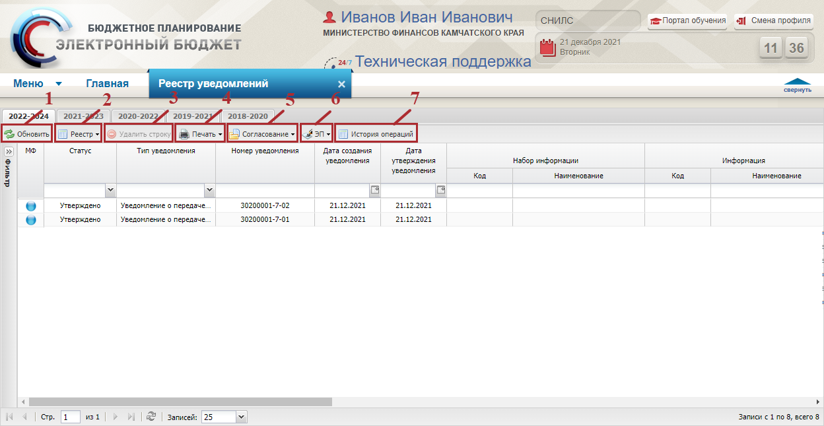
Рисунок 7. Функциональные кнопки подраздела «Реестр уведомлений»
Для формирования уведомления необходимо нажать на кнопку «Реестр» и выбрать пункт [Создать «Уведомление с отзывом полномочий по формированию информации для размещения на едином портале бюджетной системы Российской федерации»] (Рисунок 8).
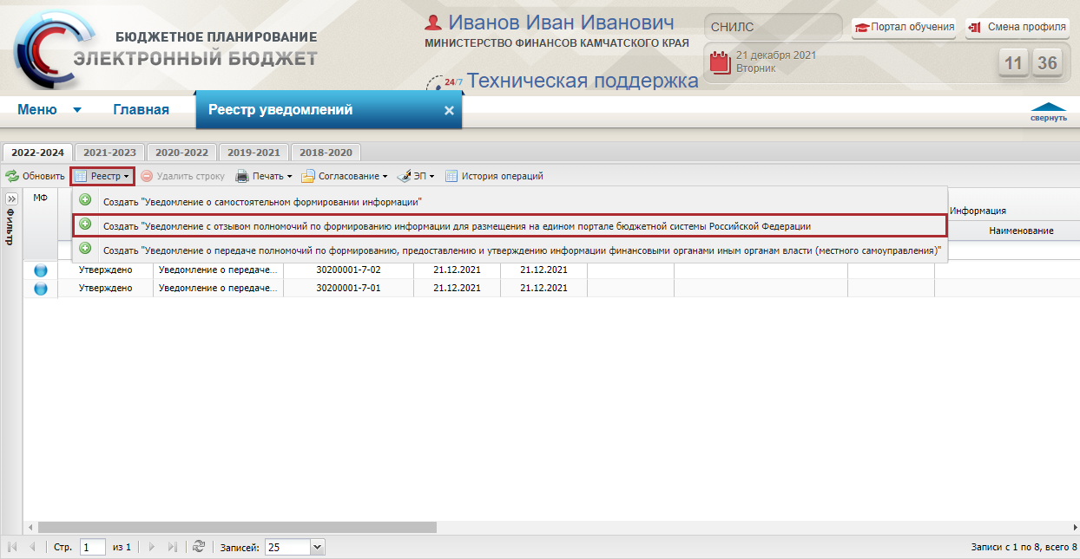
Рисунок 8. Формирование уведомления
В результате откроется окно «Уведомление с отзывом полномочий по формированию информации для размещения на едином портале бюджетной системы Российской федерации» (Рисунок 9).
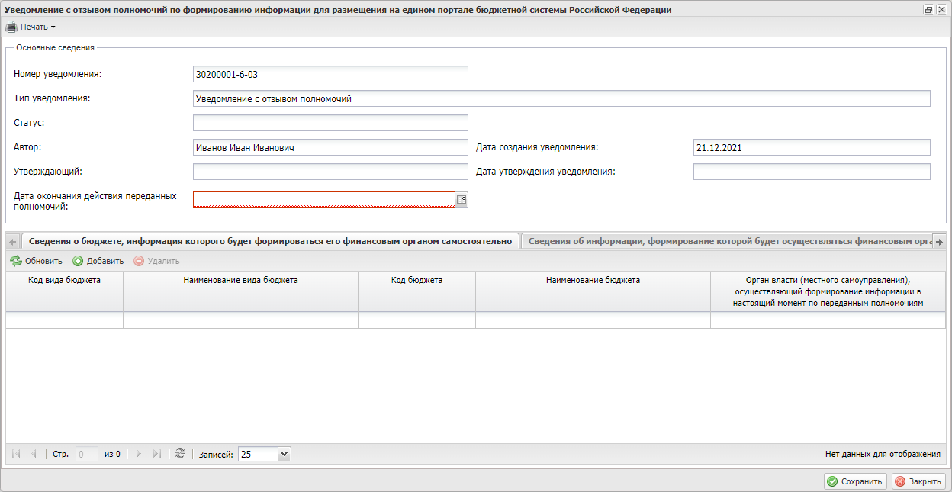
Рисунок 9. Окно «Уведомление с отзывом полномочий по формированию информации для размещения на едином портале бюджетной системы Российской федерации»
В области «Основные сведения» поля «Номер уведомления», «Тип уведомления», «Статус», «Автор», «Утверждающий», «Дата создания уведомления» и «Дата утверждения уведомления» заполняются автоматически и недоступны для редактирования.
Поле «Дата окончания действия переданных полномочий» заполняется выбором значения из календаря или вручную с клавиатуры.
Важно! Поле «Дата окончания действия переданных полномочий» обязательно для заполнения.
Важно! Если в поле «Дата окончания действия переданных полномочий» установить дату ранее даты формирования (утверждения) уведомления об отзыве полномочий, то при сохранении карточки уведомления и при попытке согласования документа отобразится системное сообщение (Рисунок 10).
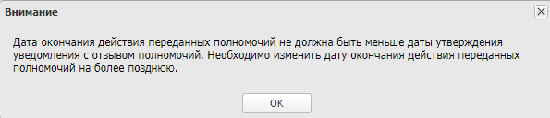
Рисунок 10. Системное сообщение

Заполнение вкладки «Сведения о бюджете, информация которого будет формироваться его финансовым органом самостоятельно»
Во вкладке «Сведения о бюджете, информация которого будет формироваться его финансовым органом самостоятельно» указывается перечень бюджетов, финансовые органы которых будут самостоятельно формировать информацию для публикации на ЕПБС. Для добавления кода бюджета необходимо нажать на кнопку «Добавить» (Рисунок 11).
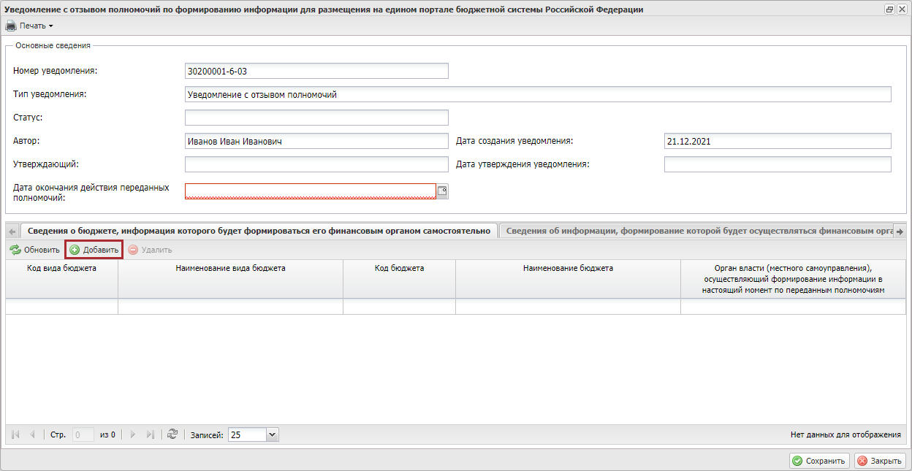
Рисунок 11. Окно «Добавление бюджета»
В результате отобразится новая строка (Рисунок 12).
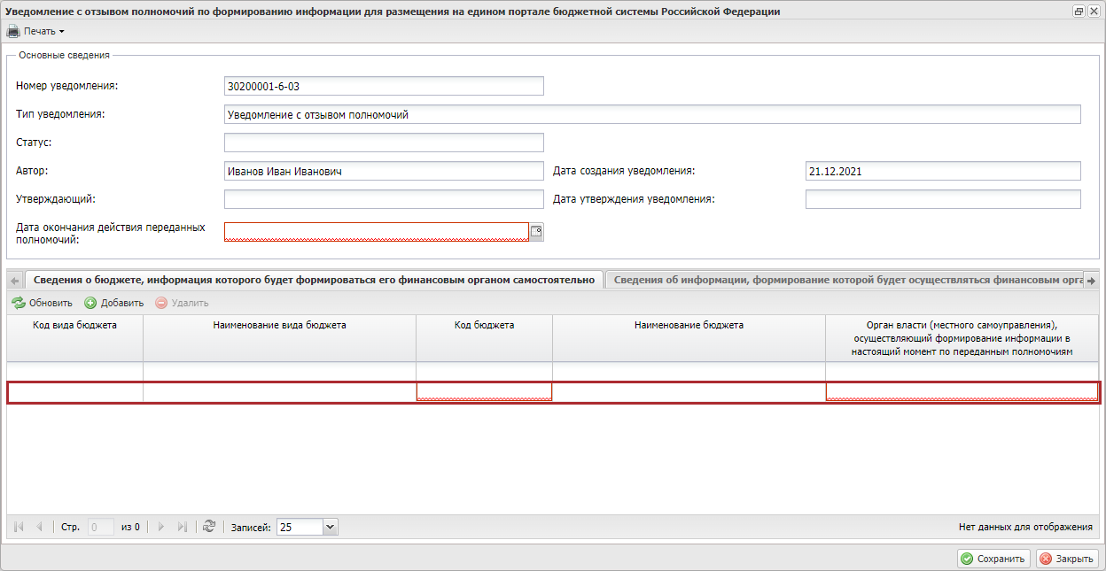
Рисунок 12. Новая строка
В добавленной строке графы «Код бюджета» и «Орган власти (местного самоуправления), осуществляющий формирование информации в настоящий момент по переданным полномочиям» заполняются выбором значения нажатием на кнопку .
Важно! Графы «Код бюджета» и «Орган власти (местного самоуправления), осуществляющий формирование информации в настоящий момент по переданным полномочиям» обязательны для заполнения.
Графы «Код вида бюджета», «Наименование вида бюджета» и «Наименование бюджета» заполняются автоматически и недоступны для редактирования.
При нажатии на кнопку в графе «Код бюджета» откроется окно «Выбор элемента». Для выбора значения необходимо однократным нажатием левой кнопки мыши установить «галочку» напротив соответствующей строки и нажать на кнопку «Выбрать» (Рисунок 13).
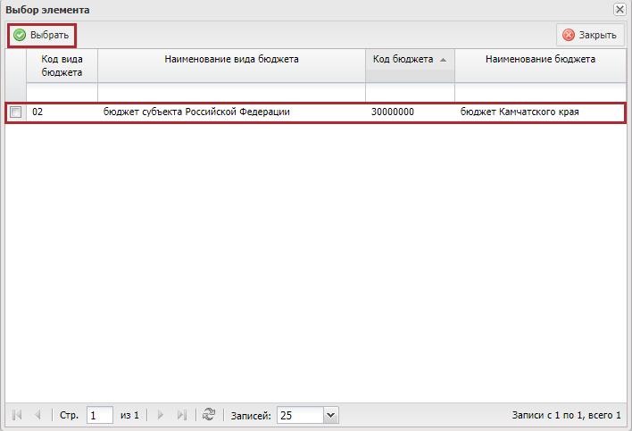
Рисунок 13. Окно «Выбор элемента»
При нажатии на кнопку в графе «Орган власти (местного самоуправления), осуществляющий формирование информации в настоящий момент по переданным полномочиям» откроется окно «Выбор элемента». Для выбора значения необходимо однократным нажатием левой кнопки мыши установить «галочку» напротив соответствующей строки и нажать на кнопку «Выбрать» (Рисунок 14).
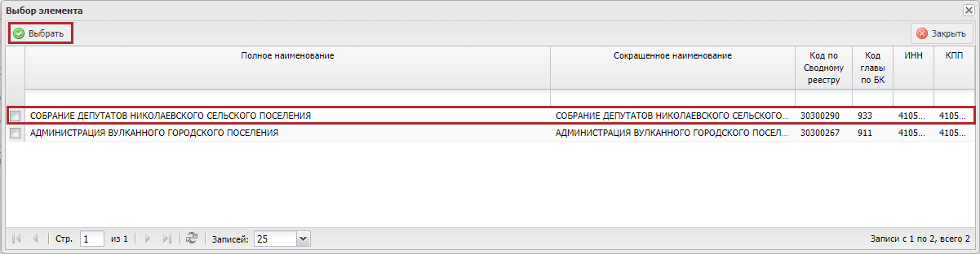
Рисунок 14. Окно «Выбор элемента»
В результате во вкладке «Сведения о бюджете, информация которого будет формироваться его финансовым органом самостоятельно» отобразится заполненная строка (Рисунок 15).
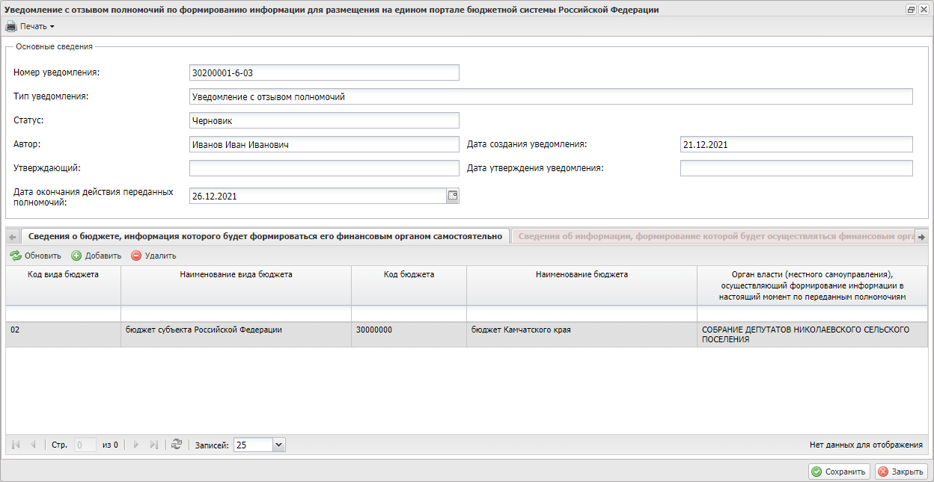
Рисунок 15. Заполненная строка
Важно! При повторном добавлении строки с одинаковыми бюджетом и организацией отобразится системное сообщение, информирующее о наличии дублирующихся данных (Рисунок 16).
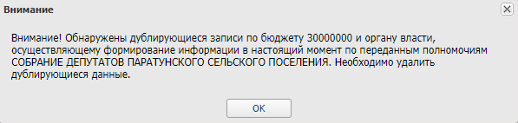
Рисунок 16. Системное сообщение
Для удаления строки необходимо однократным нажатием левой кнопки мыши выделить соответствующую строку и нажать на кнопку «Удалить» (Рисунок 17).
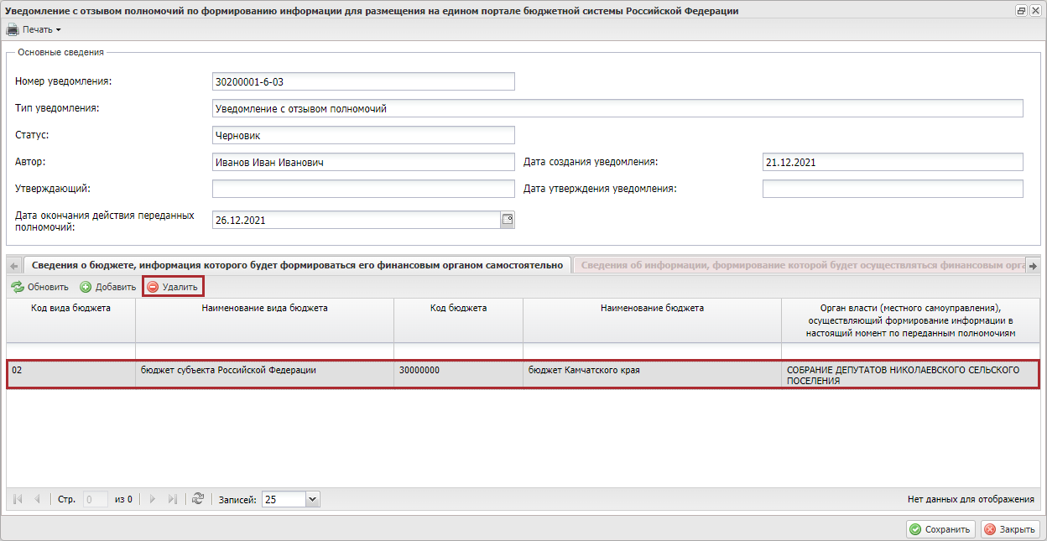
Рисунок 17. Удаление строки
В результате выбранная строка удалится.
Для сохранения заполненных данных необходимо нажать на кнопку «Сохранить» (Рисунок 18).
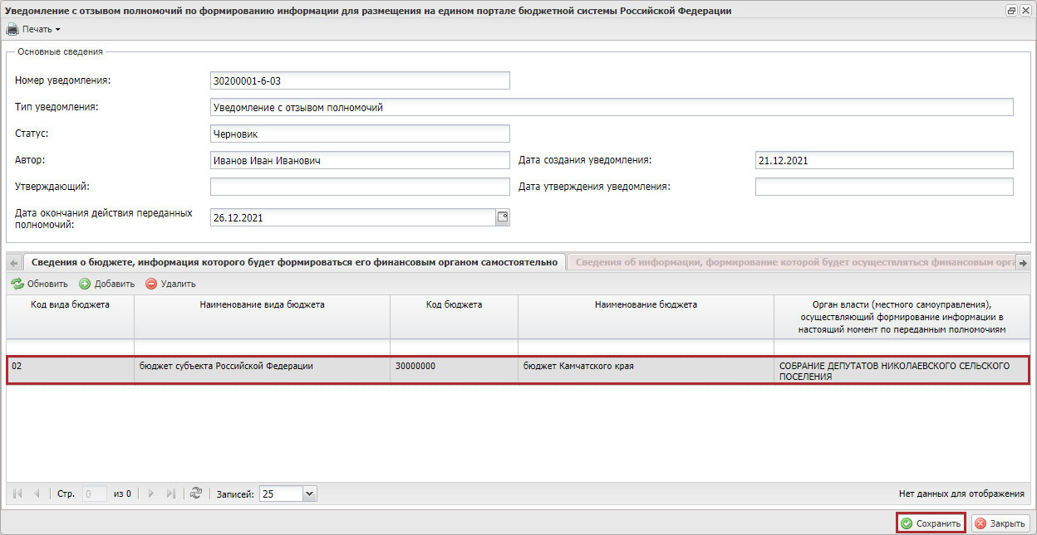
Рисунок 18. Сохранение внесенных данных

Заполнение вкладки «Сведения об информации, формирование которой будет осуществляться финансовым органом самостоятельно»
Во вкладке «Сведения об информации, формирование которой будет осуществляться финансовым органом самостоятельно» указывается перечень наборов информации, которые будут доступны для формирования финансовыми органами муниципальных образований по бюджетам, указанным во вкладке «Сведения о бюджете, информация которого будет формироваться его финансовым органом самостоятельно».
Примечание. Заполнение вкладки «Сведения об информации, формирование которой будет осуществляться финансовым органом самостоятельно» осуществляется после заполнения и сохранения данных во вкладке «Сведения о бюджете, информация которого будет формироваться его финансовым органом самостоятельно».
Важно! Для добавления или редактирования кода набора информации доступны наборы информации, по которым ранее передавались полномочия в уведомлении о самостоятельном формировании информации и уведомлении о передаче полномочий по формированию, предоставлению и утверждению информации финансовыми органами иным органам власти (местного самоуправления.
Для добавления кода набора информации необходимо нажать на кнопку «Добавить» (Рисунок 19).
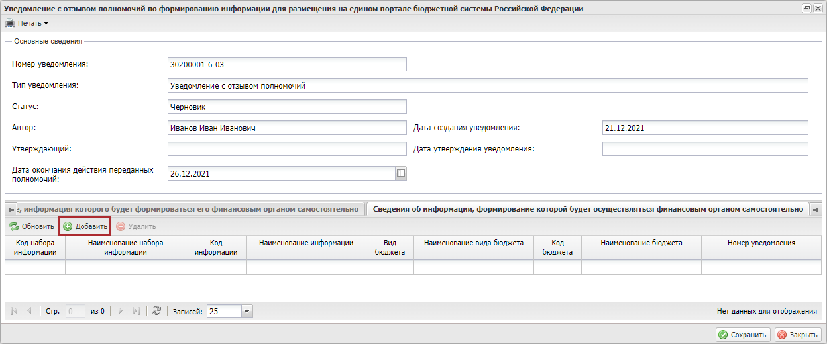
Рисунок 19. Добавление кода набора информации
Откроется окно «Выбор элемента». Для выбора значения необходимо однократным нажатием левой кнопки мыши установить «галочку» напротив соответствующей строки и нажать на кнопку «Выбрать» (Рисунок 20).
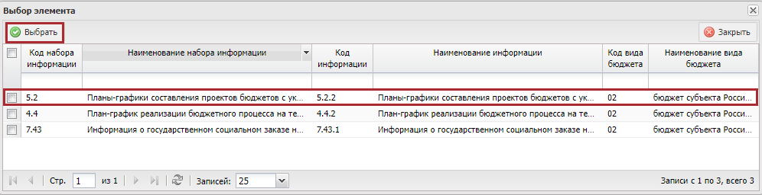
Рисунок 20. Окно «Выбор элемента»
В результате отобразится заполненная строка (Рисунок 21).
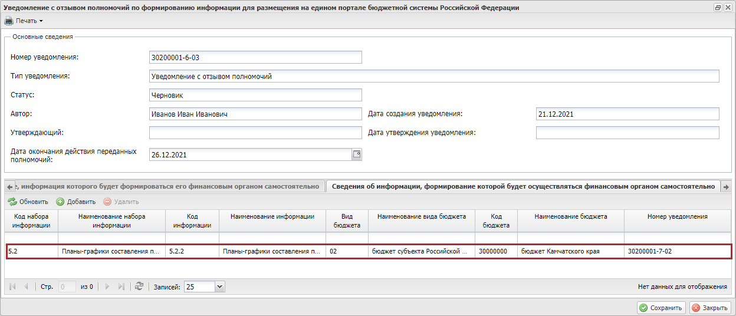
Рисунок 21. Заполненная строка
Важно! После добавлении кода набора информации по данному виду бюджета, при повторном открытии перечня доступных для добавления кодов наборов информации, тот код набора, что был добавлен, уже не будет отображаться в этом перечне.
Для удаления строки необходимо однократным нажатием левой кнопки мыши выделить соответствующую строку и нажать на кнопку «Удалить» (Рисунок 22).
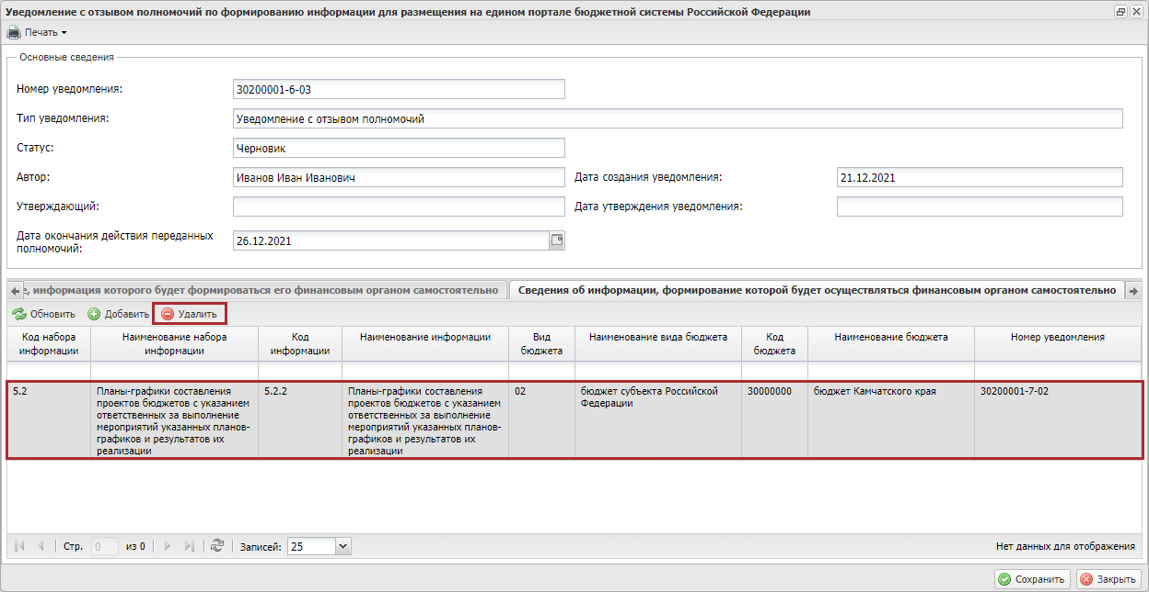
Рисунок 22. Удаление строки
В результате выбранная строка удалится.
При удалении или редактировании во вкладке «Сведения о бюджете, информация которого будет формироваться его финансовым органом самостоятельно» связанные строки наборами информации во вкладке «Сведения об информации, формирование которой будет осуществляться финансовым органом самостоятельно» будут удалены или отредактированы автоматически.
Для сохранения внесенных данных и закрытия окна необходимо последовательно нажать на кнопки «Сохранить» и «Закрыть» (Рисунок 23).
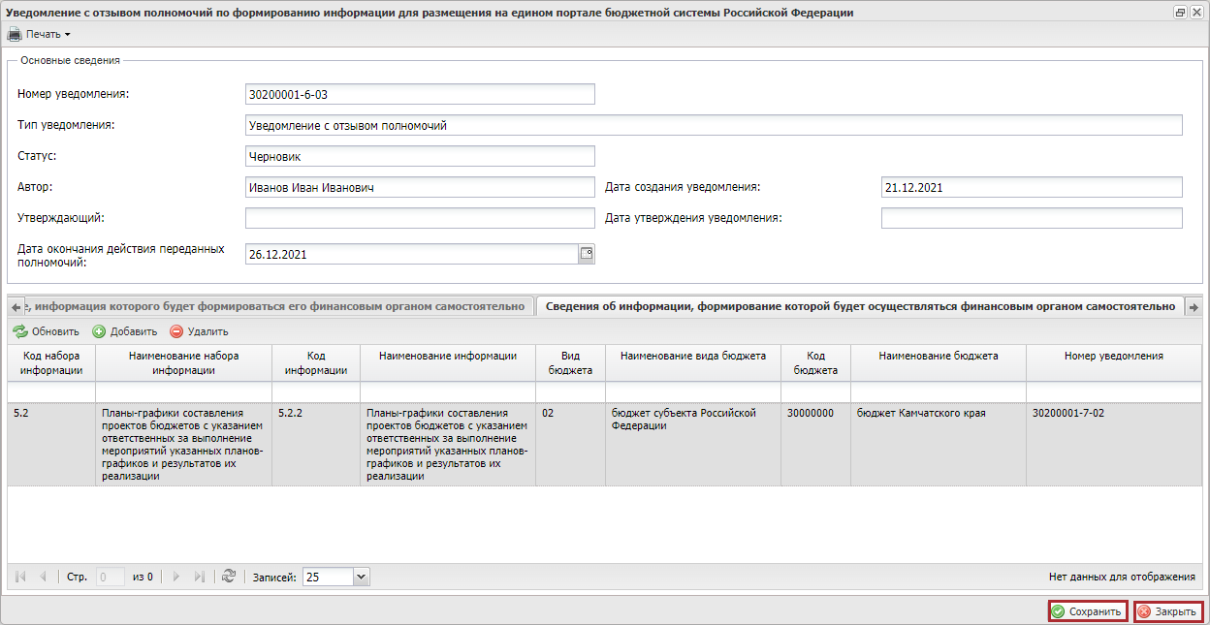
Рисунок 23. Сохранение внесенных данных и закрытие окна

Внутреннее согласование уведомления

Формирование листа согласования
Предусловие: осуществлен вход с ролью «Формирование информации для размещения на ЕПБС (кроме ФБ) (Ввод данных).
Для формирования листа согласования необходимо выделить соответствующую строку со статусом «Черновик» в графе «Статус», нажать на кнопку «Согласование» и выбрать пункт [Внутреннее согласование] (Рисунок 24).
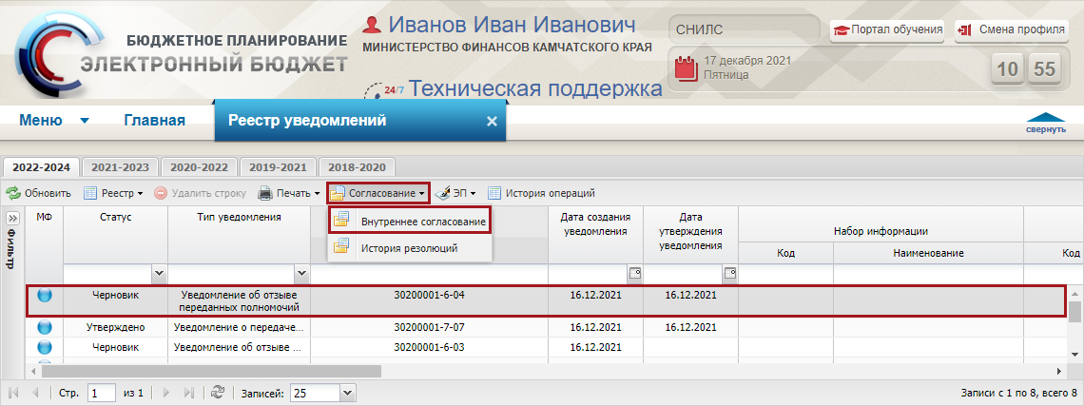
Рисунок 24. Формирование листа согласования
В результате откроется окно «Лист согласования» (Рисунок 25).
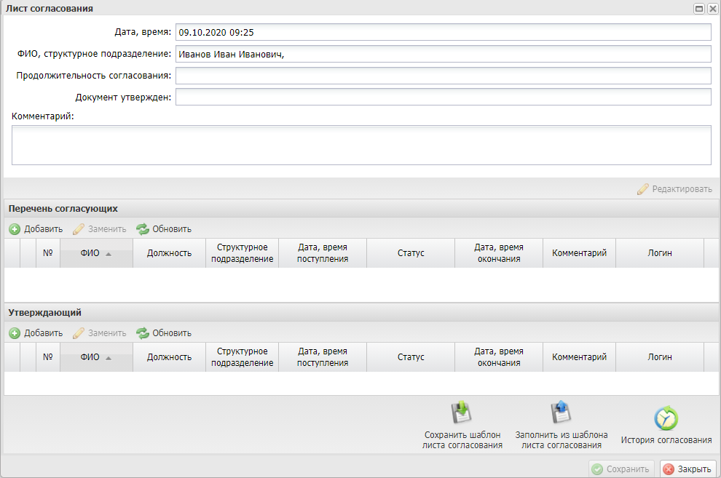
Рисунок 25. Лист согласования

Заполнение листа согласования вручную
Для добавления согласующих и утверждающего лиц вручную необходимо нажать на кнопки «Добавить» (Рисунок 26).
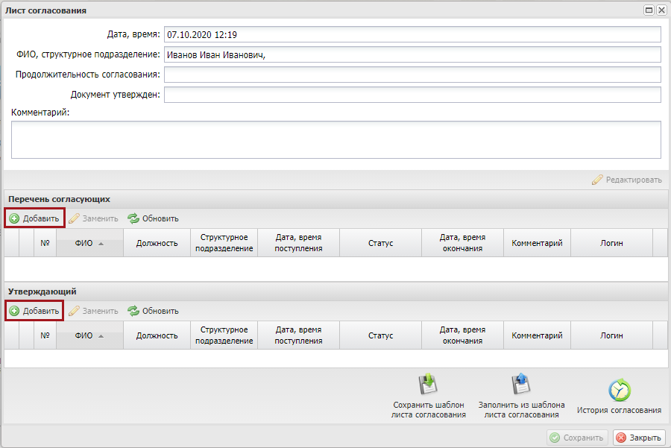
Рисунок 26. Окно «Лист согласования»
В открывшемся окне «Добавление пользователя» необходимо установить «галочку» напротив соответствующей строки и нажать на кнопку «Добавить» (Рисунок 27).
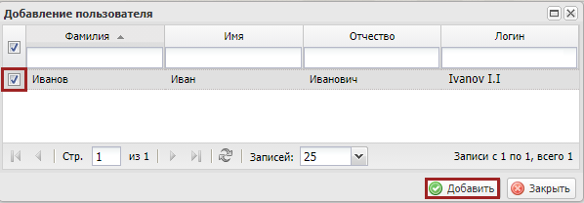
Рисунок 27. Добавление пользователя
Важно! Из списка можно выбрать несколько согласующих лиц и только одно лицо, утверждающее лист согласования. Лист согласования невозможно сохранить, если не выбрано утверждающее лицо.
В результате в лист согласования будут добавлены согласующие и утверждающее лица (Рисунок 28).
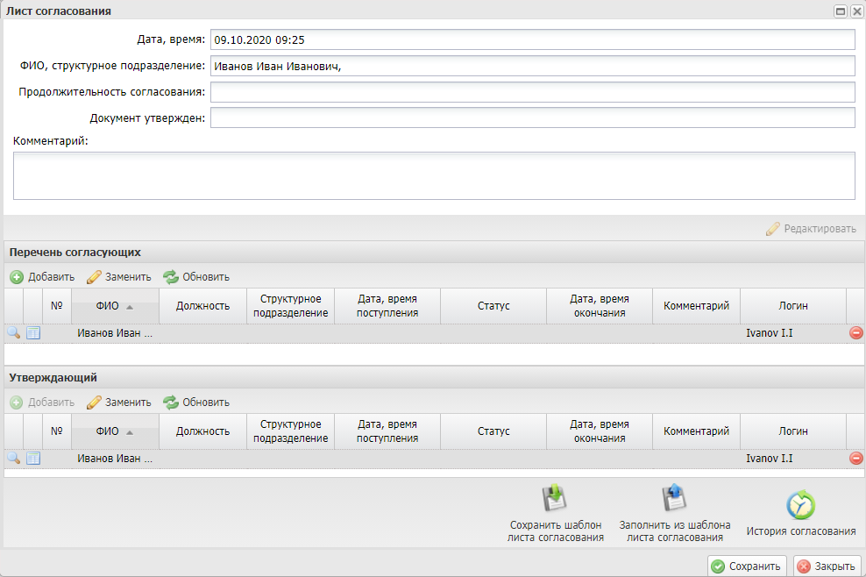
Рисунок 28. Окно «Лист согласования»
После добавления перечня согласующих и утверждающего лиц реализована возможность сохранения листа согласования в качестве шаблона. Для этого необходимо нажать на кнопку «Сохранить шаблон листа согласования» (Рисунок 29).
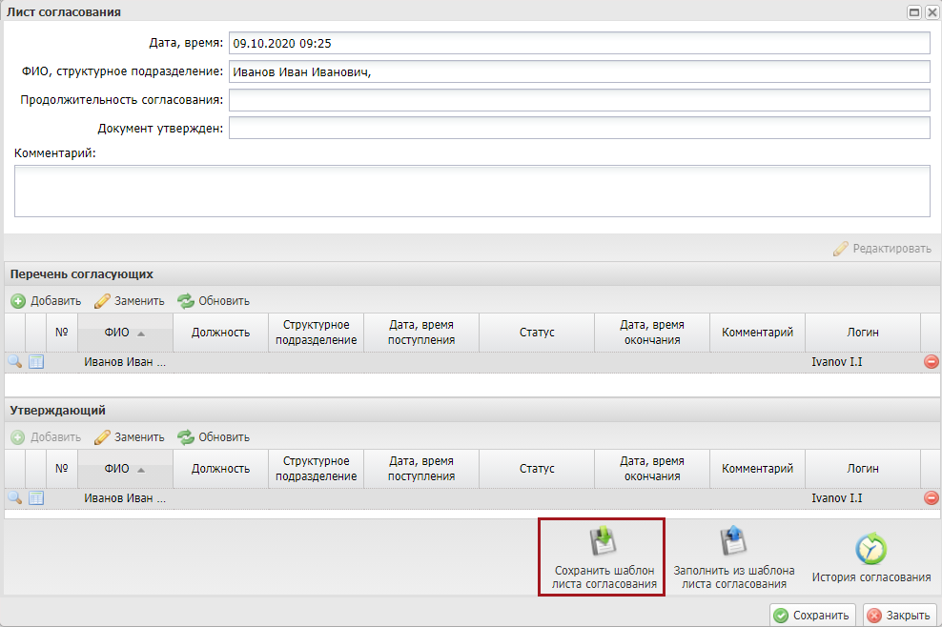
Рисунок 29. Сохранение шаблона листа согласования
После этого откроется окно «Выбор параметров шаблона» (Рисунок 30).
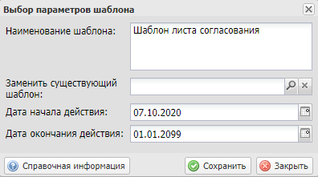
Рисунок 30. Окно «Выбор параметров шаблона»
Поле «Наименование шаблона» заполняется автоматически и редактируется вручную с клавиатуры.
Важно! Поле «Наименование шаблона» обязательно для заполнения.
Поле «Заменить существующий шаблон» заполняется выбором значения из справочника.
Важно! Поле «Заменить существующий шаблон» заполняется в том случае, если необходимо заменить уже созданный ранее шаблон.
Поля «Дата начала действия» и «Дата окончания действия» заполняются автоматически и редактируются выбором значения из календаря.
Важно! Поля «Дата начала действия» и «Дата окончания действия» обязательны для заполнения.
Для сохранения введенных данных необходимо нажать на кнопку «Сохранить» (Рисунок 31).
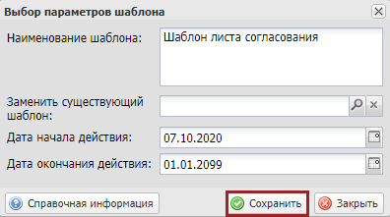
Рисунок 31. Сохранение шаблона
Важно! Если в подразделе «Реестр шаблонов листов согласования» уже имеется шаблон с аналогичным перечнем согласующих и утверждающим лицами, то выводится системное сообщение об отмене сохранения шаблона (Рисунок 32).
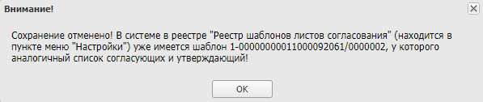
Рисунок 32. Системное сообщение
Важно! Если в блоке «Утверждающий» не выбран пользователь, то выводится системное сообщение о необходимости заполнения блока «Утверждающий» (Рисунок 33).
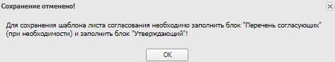
Рисунок 33. Системное сообщение
В ином случае выводится системное сообщение об успешном сохранении шаблона листа согласования (Рисунок 34).
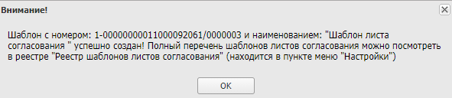
Рисунок 34. Системное сообщение

Заполнение листа согласования на основании шаблона
Для заполнения листа согласования на основании шаблона необходимо нажать на кнопку «Заполнить из шаблона листа согласования» (Рисунок 35).
Важно! Кнопка «Заполнить из шаблона листа согласования» доступна только при формировании листа согласования.
Важно! Использование шаблона возможно в рамках учреждения, к которому относится пользователь.
Важно! Использование шаблона возможно только в том подразделе, в котором он сформирован.
Важно! Если ранее пользователем или другими участниками учреждения не создавались шаблоны, то заполнение листа согласования на основании шаблона невозможно.
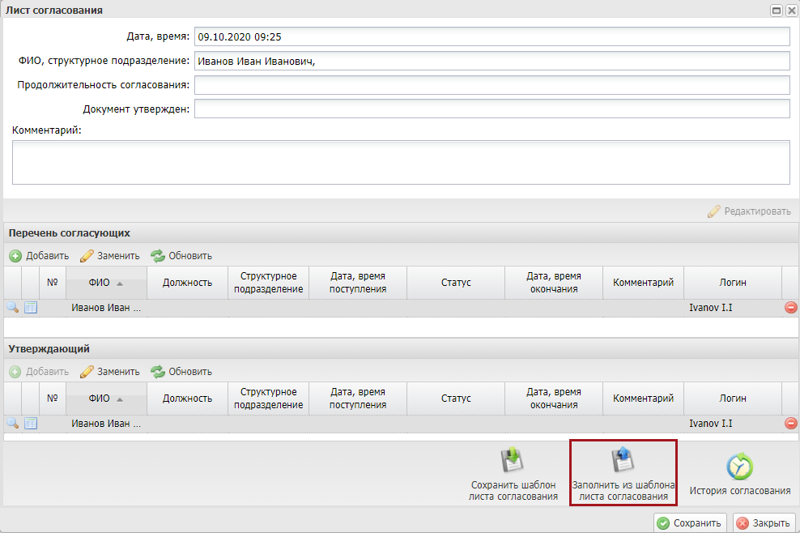
Рисунок 35. Заполнение из шаблона листа согласования
После этого откроется окно «Выбор шаблона листа согласования», в котором необходимо установить «галочку» напротив соответствующего шаблона и нажать на кнопку «Выбрать» (Рисунок 36).
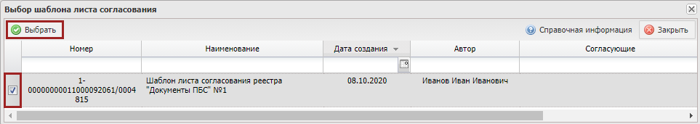
Рисунок 36. Окно «Выбор шаблона листа согласования»
В результате лист согласования заполнится на основании выбранного шаблона (Рисунок 37).
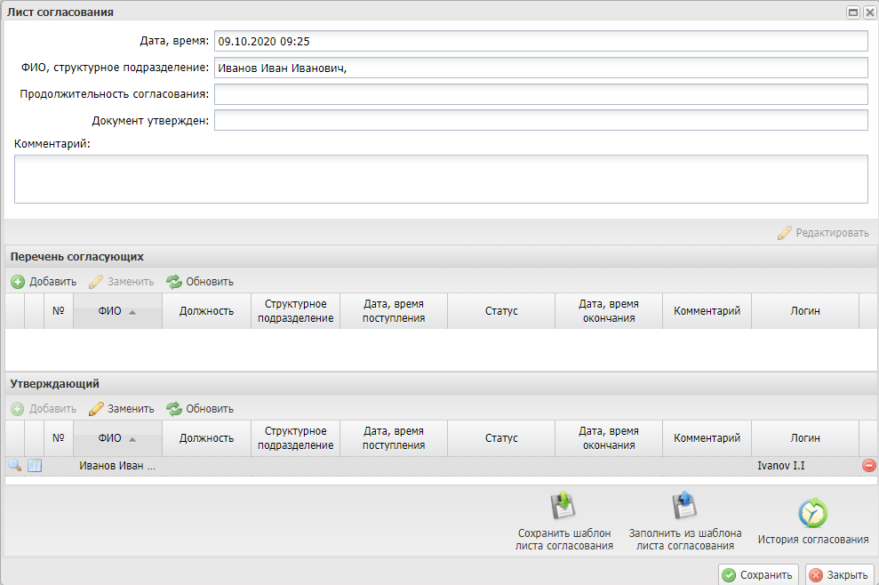
Рисунок 37. Лист согласования, заполненный на основании шаблона

Сохранение и редактирование листа согласования
Для сохранения листа согласования необходимо нажать на кнопку «Сохранить» (Рисунок 38).
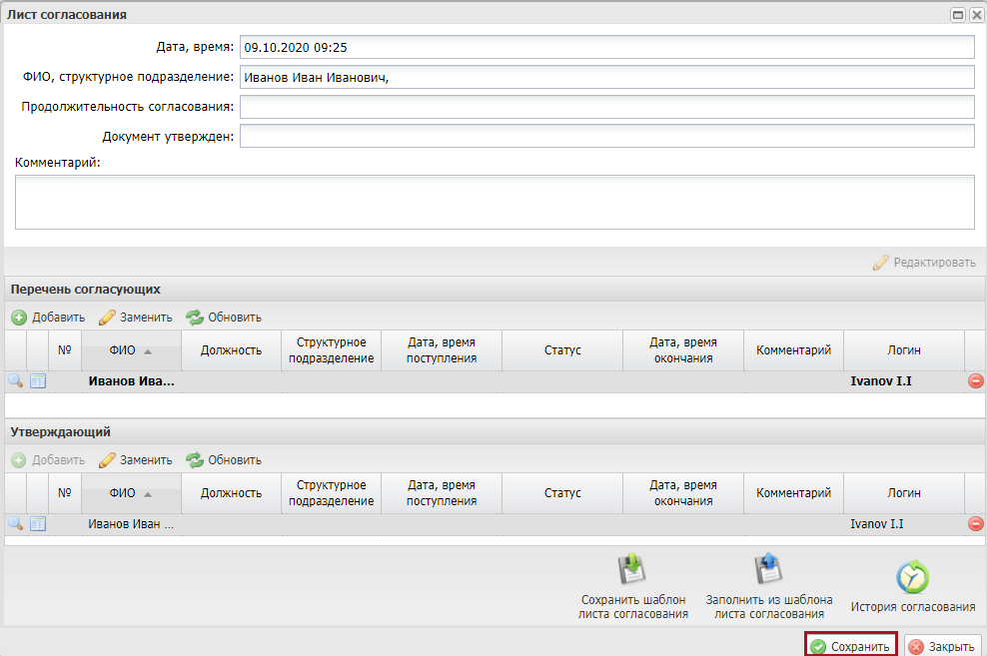
Рисунок 38. Сохранение данных
В результате статус соответствующей строки в графе «Статус» изменится на «На согласовании».
До начала процесса согласования автору листа согласования доступно редактирование перечня согласующих и утверждающего лиц.
Важно! Удаление ранее выбранного согласующего или утверждающего лица возможно лишь с последующей заменой согласующего или утверждающего лица и, если согласующие или утверждающее лица не приступили к процессу согласования.
Для редактирования перечня согласующих или утверждающего лиц, необходимо нажать на кнопку «Редактировать» (Рисунок 39).
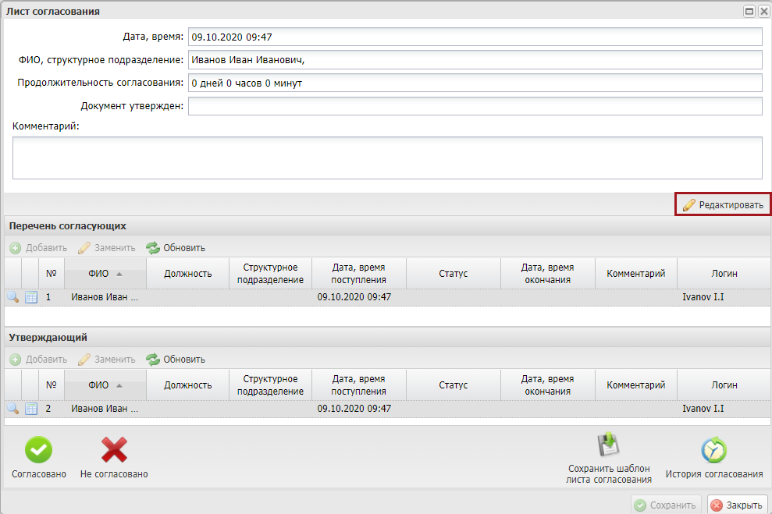
Рисунок 39. Окно «Лист согласования»
Для удаления согласующего лица необходимо нажать на кнопку «Удалить» (Рисунок 40).
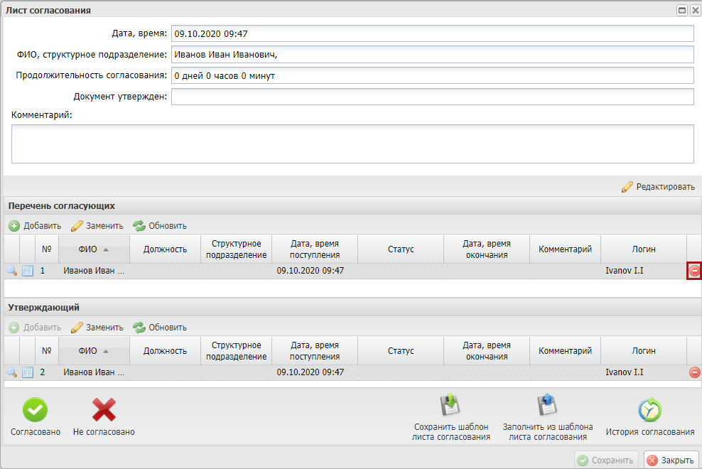
Рисунок 40. Окно «Лист согласования»
В результате выбранная строка удалится.
После этого для добавления нового согласующего лица необходимо нажать на кнопку «Добавить» (Рисунок 41).
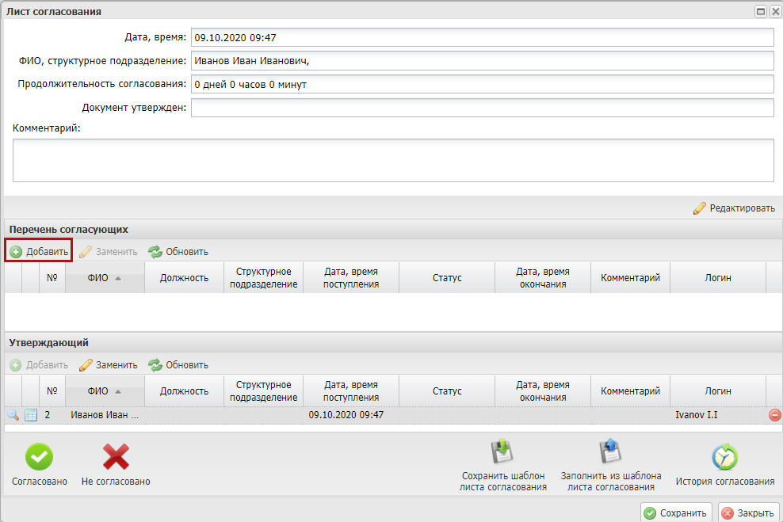
Рисунок 41. Окно «Лист согласования»
Далее в открывшемся окне «Добавление пользователя» необходимо установить «галочку» напротив соответствующей строки и нажать на кнопку «Добавить» (Рисунок 42).
Рисунок 42. Добавление пользователя
Для замены согласующего лица необходимо однократным нажатием левой кнопки мыши выделить соответствующую строку и нажать на кнопку «Заменить» (Рисунок 43).
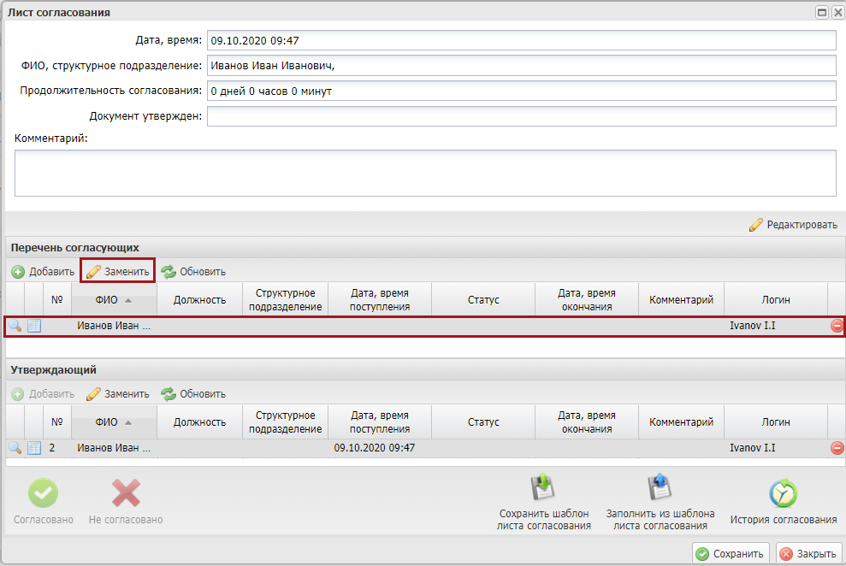
Рисунок 43. Замена пользователя
Далее в открывшемся окне «Добавление пользователя» необходимо установить «галочку» напротив соответствующей строки и нажать на кнопку «Добавить» (Рисунок 44).
Рисунок 44. Добавление пользователя
Для сохранения внесенных изменений необходимо нажать на кнопку «Сохранить» (Рисунок 45).
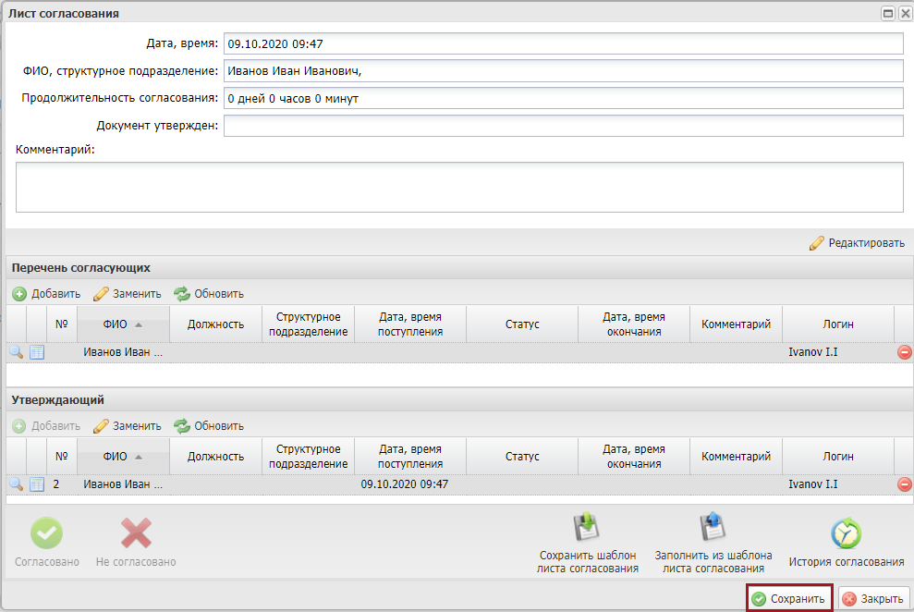
Рисунок 45. Сохранение листа согласования
После формирования листа согласования пользователи, внесенные в перечень согласующих и утверждающего лиц, последовательно осуществляют согласование документа согласно п.п. 3.2.2 и 3.2.3 настоящего руководства пользователя.

Согласование
Предусловие: осуществлен вход с ролью «Формирование информации для размещения на ЕПБС (кроме ФБ) (Согласование)».
Для согласования документа необходимо выделить соответствующую строку однократным нажатием левой кнопки мыши, нажать на кнопку «Согласование» и выбрать пункт [Внутреннее согласование] (Рисунок 46).
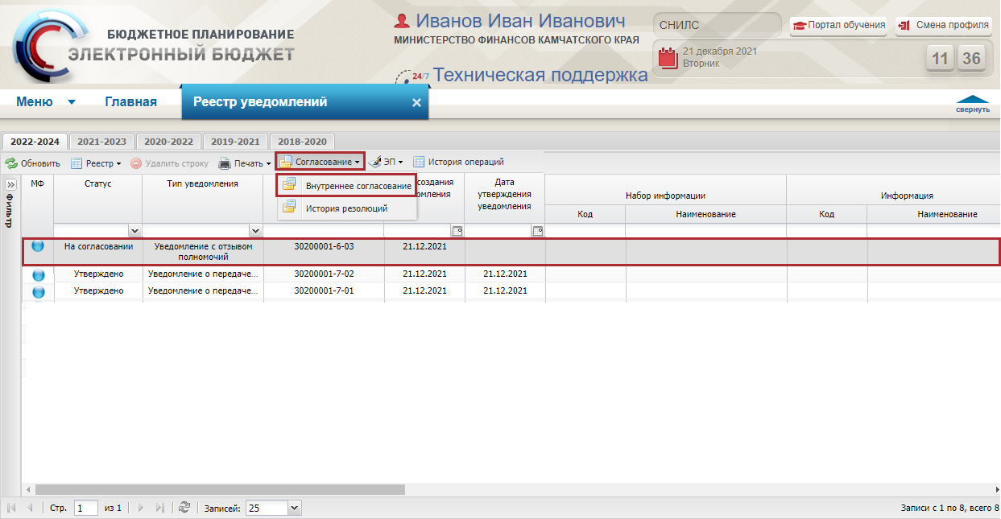
Рисунок 46. Согласование документа
При необходимости согласующее лицо может назначить другое ответственное за согласование лицо согласно описанию в п.п 3.2.1 настоящего руководства пользователя.
В открывшемся окне «Лист согласования» необходимо нажать на кнопку «Согласовано» (Рисунок 47).
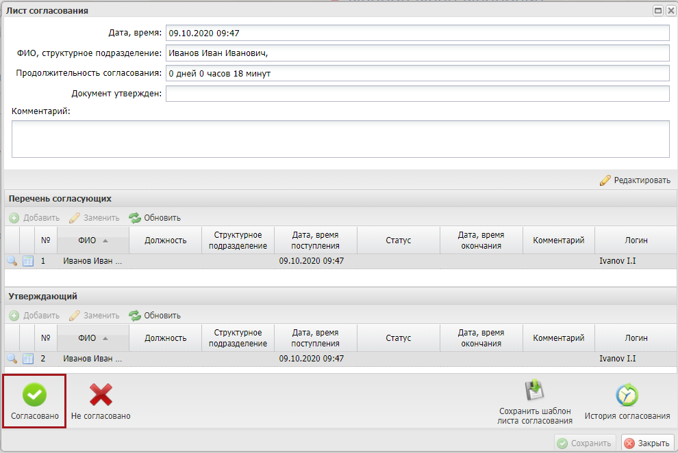
Рисунок 47. Окно «Лист согласования»
В результате статус соответствующей строки в графе «Статус» изменится на «Согласовано» (Рисунок 48).
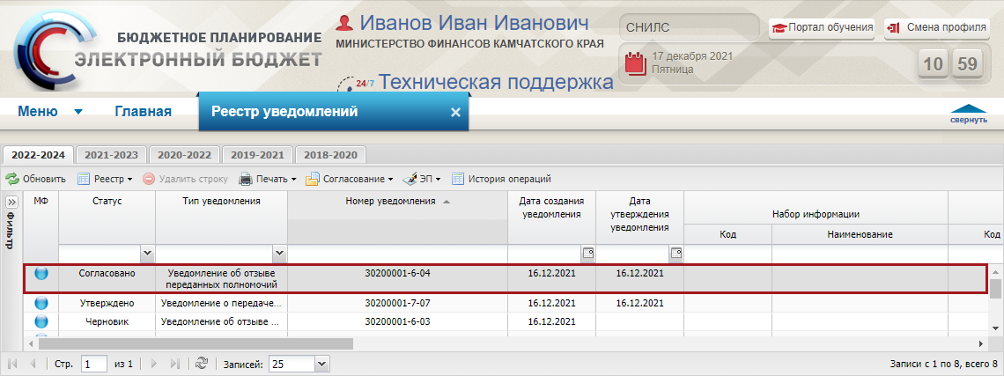
Рисунок 48. Статус «Согласовано»
Для отказа в согласовании необходимо выделить соответствующую строку однократным нажатием левой кнопки мыши, нажать на кнопку «Согласование» и выбрать пункт [Внутреннее согласование] (Рисунок 49).
Рисунок 49. Отказ в согласовании
При необходимости согласующее лицо может назначить другое ответственное за согласование лицо согласно описанию в п.п. 3.2.1 настоящего руководства пользователя.
В открывшемся окне «Лист согласования» необходимо нажать на кнопку «Не согласовано» (Рисунок 50).
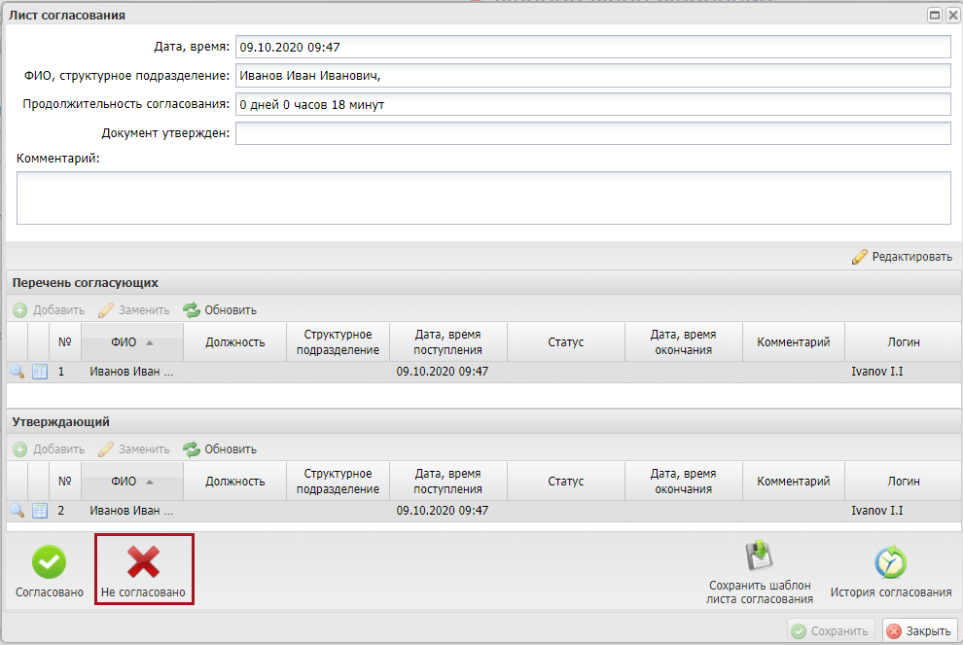
Рисунок 50. Окно «Лист согласования»
В окне «Ввод комментария» необходимо заполнить поле «Комментарий» и нажать на кнопку «Применить» (Рисунок 51).
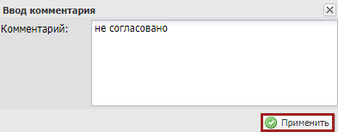
Рисунок 51. Окно «Ввод комментария»
Важно! Поле «Комментарий» обязательно для заполнения.
В результате статус соответствующей строки в графе «Статус» изменится на «Не согласовано» (Рисунок 52).
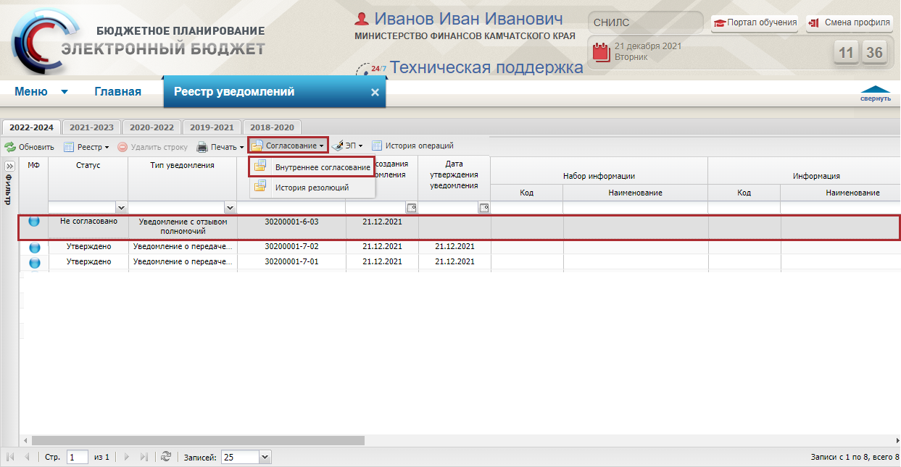
Рисунок 52. Статус «Не согласовано»

Утверждение
Предусловие: осуществлен вход с ролью «Формирование информации для размещения на ЕПБС (кроме ФБ) (Утверждение)».
Для утверждения документа необходимо выделить соответствующую строку однократным нажатием левой кнопки мыши, нажать на кнопку «Согласование» и выбрать пункт [Внутреннее согласование] (Рисунок 53).
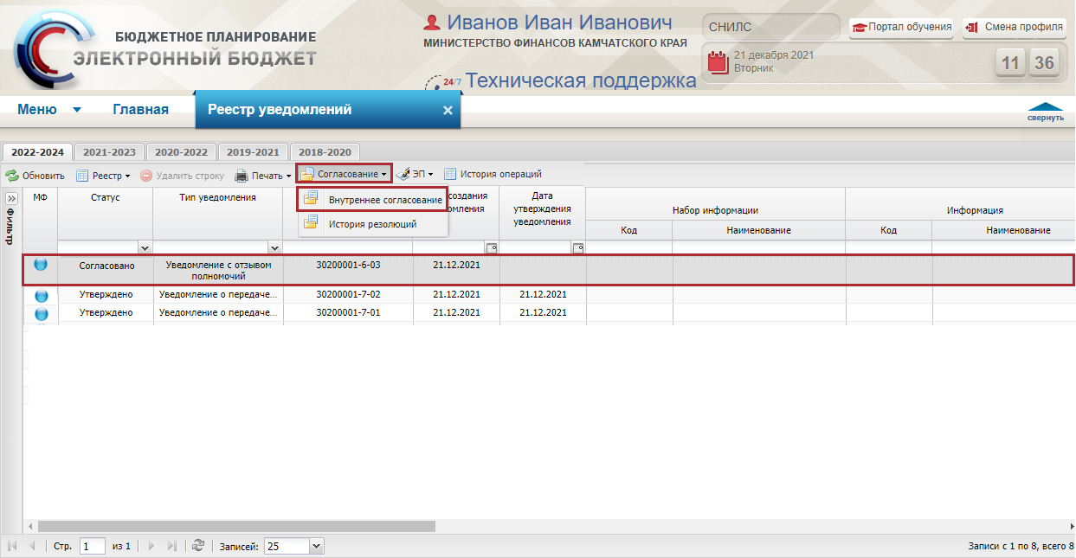
Рисунок 53. Утверждение документа
В открывшемся окне «Лист согласования» необходимо нажать на кнопку «Утверждено» (Рисунок 54).
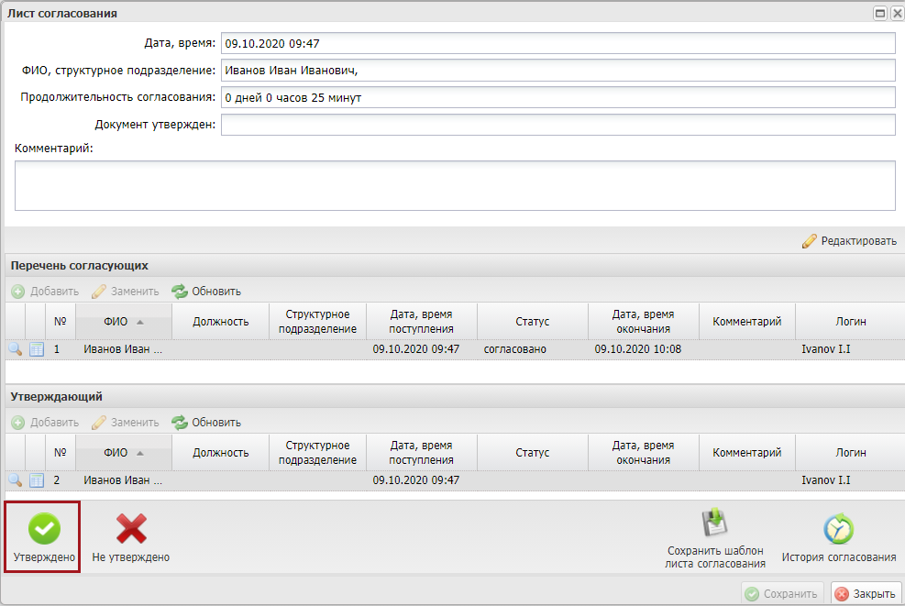
Рисунок 54. Окно «Лист согласования»
В окне «Ввод комментария» при необходимости можно заполнить поле «Комментарий» и нажать на кнопку «Применить» (Рисунок 55).
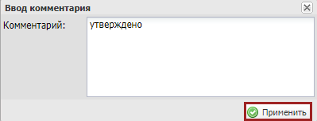
Рисунок 55. Окно «Ввод комментария»
В результате статус соответствующей строки в графе «Статус» изменится на «Утверждено».(Рисунок 56).
После того, как уведомление будет утверждено на внутреннем согласовании, оно считается рассмотренным положительно по указанному периоду формирования информации. Переданные полномочия отзываются у финансовых органов субъекта Российской Федерации (муниципального района (городского округа), иных органов власти (местного самоуправления) и закрываются датой окончания действия переданных полномочий, указанной в карточке уведомления с отзывом полномочий по формированию информации для размещения на едином портале бюджетной системы Российской федерации, после чего финансовые органы муниципальных образований (городских и сельских поселений, внутригородских образований) могут формировать информацию самостоятельно.
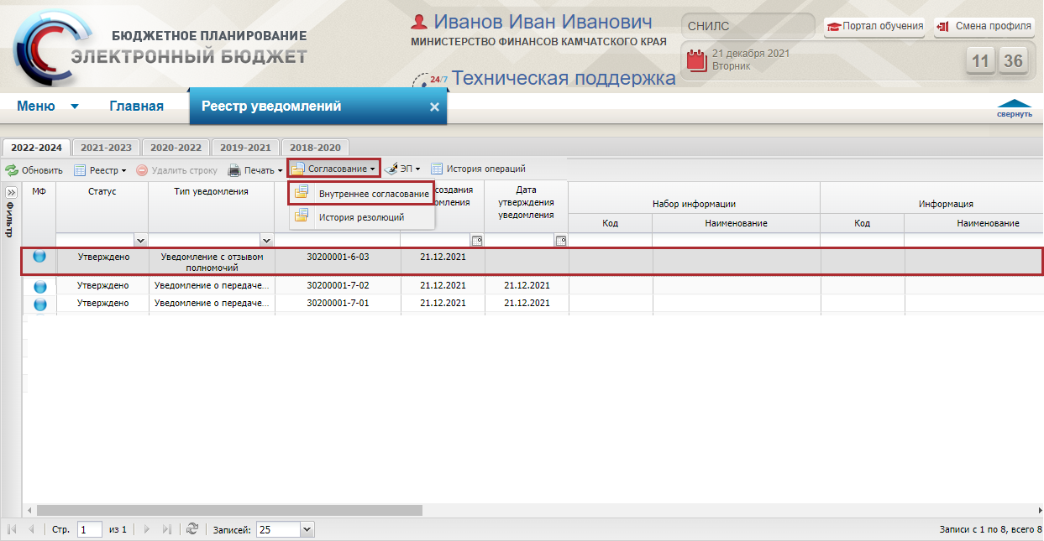
Рисунок 56. Статус «Утверждено»
Для отказа в утверждении документа необходимо выделить соответствующую строку однократным нажатием левой кнопки мыши, нажать на кнопку «Согласование» и выбрать пункт [Внутреннее согласование] (Рисунок 57).
Рисунок 57. Отказ в утверждении документа
В открывшемся окне «Лист согласования» необходимо нажать на кнопку «Не утверждено» (Рисунок 58).
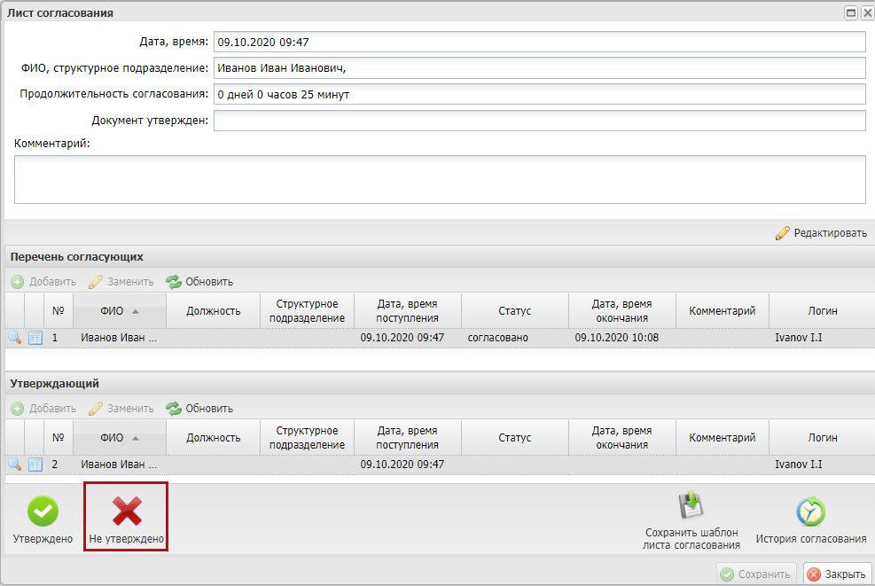
Рисунок 58. Окно «Лист согласования»
В окне «Ввод комментария» необходимо заполнить поле «Комментарий» и нажать на кнопку «Применить» (Рисунок 59).
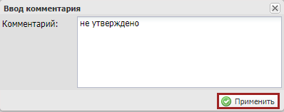
Рисунок 59. Окно «Ввод комментария»
Важно! Поле «Комментарий» обязательно для заполнения.
После этого статус соответствующей строки в графе «Статус» изменится на «Не согласовано» (Рисунок 60).
Рисунок 60. Статус «Не согласовано»

Редактирование и повторное согласование
Для устранения замечаний и повторной отправки документа на согласование необходимо выделить несогласованную строку однократным нажатием левой кнопки мыши, нажать на кнопку «Согласование» и выбрать пункт [Внутреннее согласование] (Рисунок 61).
Рисунок 61. Редактирование и повторное согласование
В открывшемся окне «Лист согласования» для устранения замечаний и повторной отправки на согласование, необходимо нажать на кнопку «Черновик» (Рисунок 62).
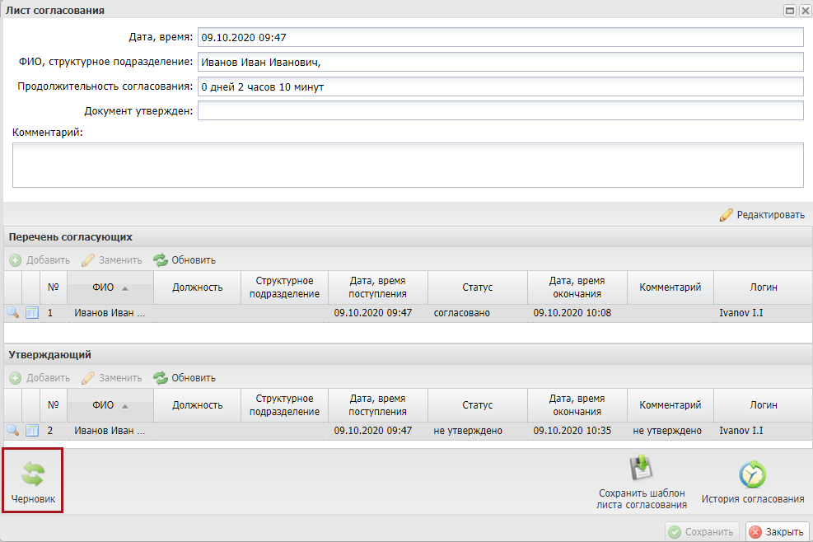
Рисунок 62. Окно «Лист согласования»
Для просмотра истории согласования необходимо в окне «Лист согласования» нажать на кнопку «История согласования» (Рисунок 63).
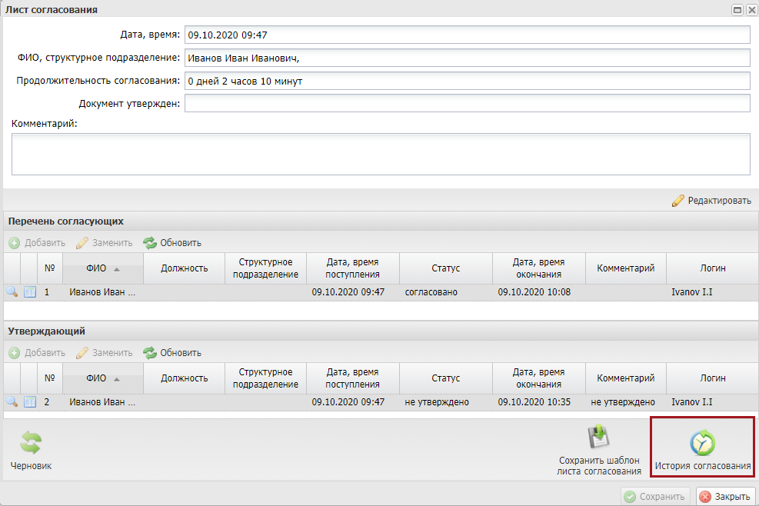
Рисунок 63. История согласования

Описание ошибок системы, возникающих при формировании и согласовании уведомления с отзывом полномочий по формированию информации для размещения на едином портале бюджетной системы Российской федерации
№ п/п | Действие | Текст сообщения об ошибке | Причина возникновения | Необходимые действия для исправления
1 | Сохранение карточки уведомления | «Не задана дата окончания действия переданных полномочий» | Не заполнено обязательное поле «Дата окончания действия переданных полномочий» | В области «Основные сведения» заполнить обязательное поле «Дата окончания действия переданных полномочий»
2 | Сохранение карточки уведомления/ Создание листа согласования | «Дата окончания действия переданных полномочий не должна быть меньше даты утверждения уведомления с отзывом полномочий. Необходимо изменить дату окончания действия переданных полномочий на более позднюю.» | В поле «Дата окончания действия переданных полномочий» указана дата ранее текущей | Изменить дату в поле «Дата окончания действия переданных полномочий»
3 | Сохранение карточки уведомления | «Сохранение невозможно, найдены следующие ошибки: В таблице «Сведения о бюджете, информация которого будет формироваться его финансовым органом самостоятельно» не заполнены все обязательные поля.» | Не заполнены обязательные поля в таблице «Сведения о бюджете, информация которого будет формироваться его финансовым органом самостоятельно». | В таблице «Сведения о бюджете, информация которого будет формироваться его финансовым органом самостоятельно» необходимо заполнить все обязательные поля.
4 | Сохранение карточки уведомления/ Создание листа согласования | «Внимание! Обнаружены дублирующиеся записи по бюджету <код бюджета> и органу власти, осуществляющему формирование информации в настоящий момент по переданным полномочиям <Наименование органа власти>. Необходимо удалить дублирующиеся данные." | В таблице «Сведения о бюджете, информация которого будет формироваться его финансовым органом самостоятельно» введена дублирующаяся информация. | В таблице «Сведения о бюджете, информация которого будет формироваться его финансовым органом самостоятельно» необходимо удалить дублирующиеся строки.
5 | Сохранение карточки уведомления/ Создание листа согласования | «Внимание! Не заполнена вкладка «Сведения об информации, формирование которой будет осуществляться финансовым органом самостоятельно». | Не заполнена вкладка «Сведения об информации, формирование которой будет осуществляться финансовым органом самостоятельно». | Заполнить вкладку «Сведения об информации, формирование которой будет осуществляться финансовым органом самостоятельно».

Формирование обращений в техническую поддержку
В случае возникновения проблем при работе с подсистемой бюджетного планирования государственной интегрированной информационной системы управления общественными финансами «Электронный бюджет» следует обращаться службу технической поддержки:

8 800 350-02-18
круглосуточно
Формирование обращений в техническую поддержку в электронном виде с прикреплением скриншотов экрана осуществляется в подразделе «Обращения в техническую поддержку».
Для перехода в подраздел «Обращения в техническую поддержку» необходимо в главном окне Системы выбрать вкладку «Меню» (1) либо нажать на кнопку «Техническая поддержка» (1.1) в верхней части экрана, далее в открывшейся колонке выбрать раздел «Техническая поддержка» (2) и открыть подраздел «Обращения в техническую поддержку» (3) однократным нажатием левой кнопки мыши (Рисунок 64).
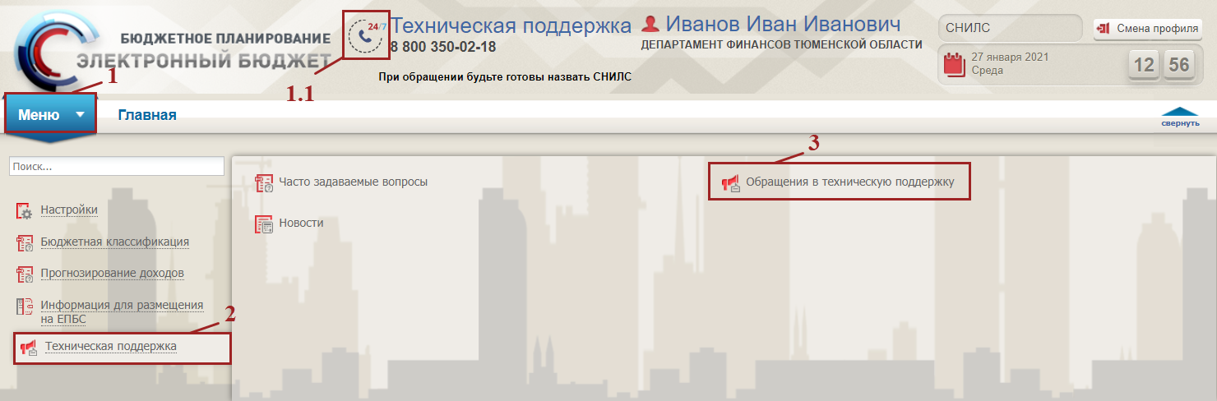
Рисунок 64. Переход в подраздел «Обращения в техническую поддержку»
В результате откроется подраздел «Обращения в техническую поддержку», в котором для создания обращения необходимо нажать на кнопку «Сформировать» (Рисунок 65).
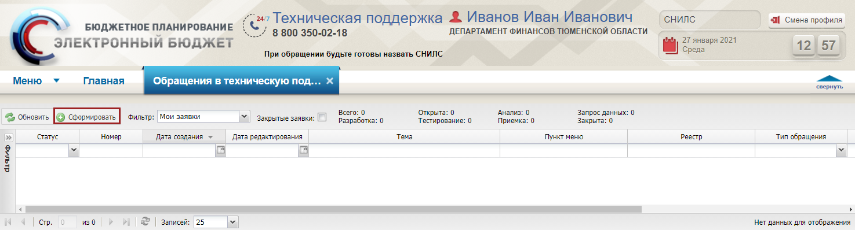
Рисунок 65. Формирование обращения в техническую поддержку
В результате откроется окно «Карточка обращения», в котором необходимо заполнить поля (Рисунок 66).
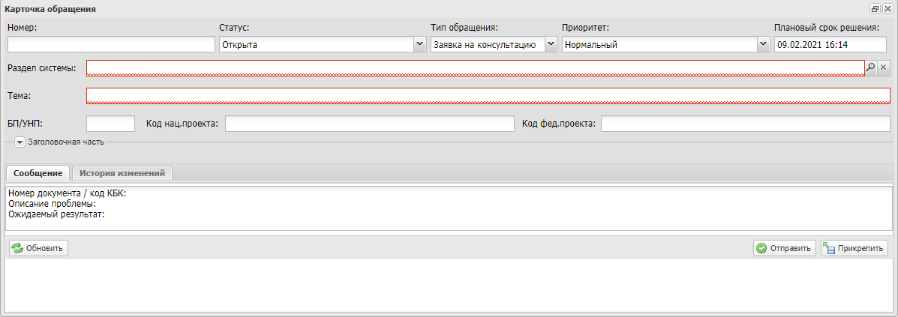
Рисунок 66. Окно «Карточка обращения»
Важно! Если в поле «Раздел системы» выбрать значение «Информация для размещения на ЕПБС/ Реестр уведомлений ЕПБС/ Реестр уведомлений ЕПБС, то поле «Код нац.проекта» будет изменено на поле «Набор информации», в котором необходимо выбрать соответствующий набор информации (Рисунок 67).
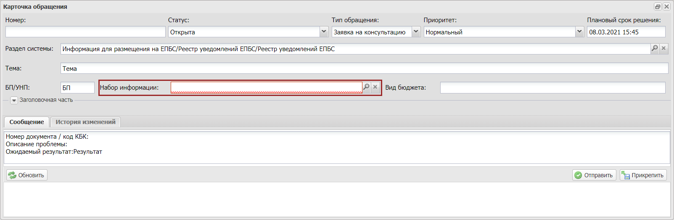
Рисунок 67. Изменение поля
После заполнения карточки обращения, для сохранения и отправки заявки в техническую поддержку необходимо нажать на кнопку «Отправить» (Рисунок 68).
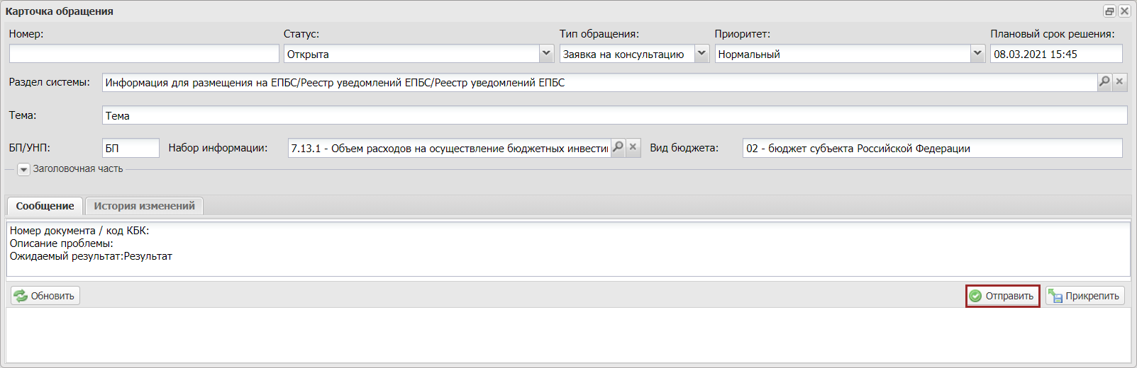
Рисунок 68. Отправление заявки в техническую поддержку
Для того, чтобы просмотреть созданную заявку, необходимо выделить соответствующую строку двойным нажатием левой кнопки мыши (Рисунок 69).
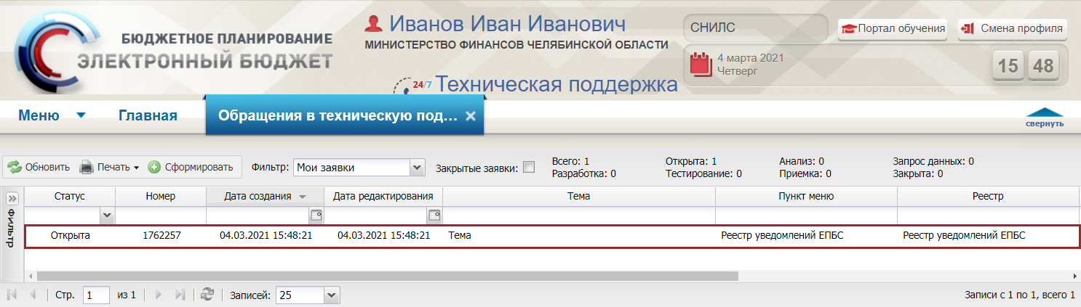
Рисунок 69. Выделенная строка
В нижней области окна «Карточка обращения» отображается история переписки по заявке со специалистом технической поддержки (Рисунок 70).
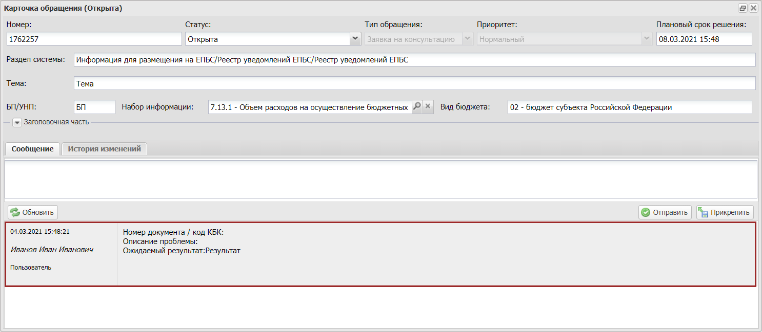
Рисунок 70. Нижняя область окна «Карточка обращения»
Для перехода в подраздел «Часто задаваемые вопросы» необходимо в главном окне Системы выбрать вкладку «Меню» (1), либо нажать на кнопку «Техническая поддержка» (1.1) в верхней части экрана, далее в открывшейся колонке выбрать раздел «Техническая поддержка» (2) и открыть подраздел «Часто задаваемые вопросы» (3) однократным нажатием левой кнопки мыши (Рисунок 71).
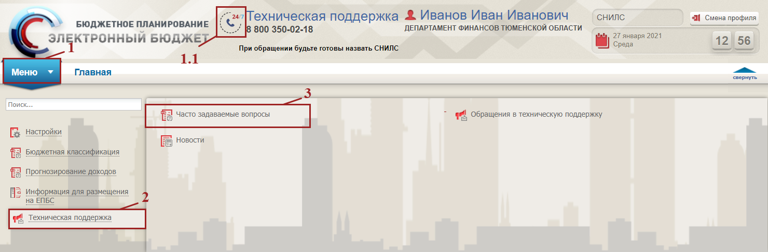
Рисунок 71. Переход в подраздел «Часто задаваемые вопросы»

